01A1F420_1_c6

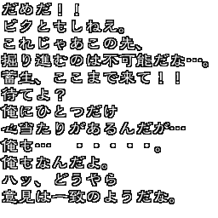

だめだ！！

ビクともしねえ。

これじゃあこの先、

掘り進むのは不可能だな・・

蓄生、 ここまで來て!!

待てよ?

俺にひとつだけ

心当たりがあるんだが

俺も

。。。。。

俺なんだよ。

ハッ、どうやら

意見は一致のようだな。

不行！！

不要动。

这样再往前挖掘是不可能的……。

可恶，都到这了!

等着吗？

我有一个设想……

我也是……哈哈，难得我们意见一致了。

01A8A248_1_c9

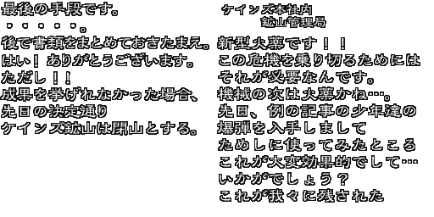

ケインズ本社内鉱山管理局

新型火薬です!!

この危機を乗り切るためには

それが必要なんです。

機械の次は火薬かね

先日、例の記事の少年達の

爆弾を入手しまして

ためしに使ってみたところ

これが大変効果的でして。。。

いかがでしよう?

これが我々に残された

最後の手段です。

…..

後で書類をまとめておきたまえ。

はい!ありがとうございます。

ただし！！

成果を挙げれなかった場合、

先日の訣定通り

ケインズ鉱山は閉山とする。・・

凯因斯总部内 矿山管理局

是新型火药！

为了度过这个危机

它是必须的。

机器还有火药……

前几天，之前的少年们

入手了炸弹。

试了一下，

效果非常大……

怎么样？

这是我们剩余的

最后的办法了

……。

之后整理一下书籍。

好的，谢谢！

但是！！

还没有去的成果，

像前一阵子一样，

凯因斯山会闭山。

01AF323C_1_c5

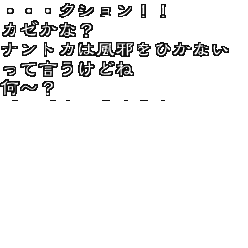

阿啾！

感冒了？

不管怎样

都不要说感冒。

什么？

01B5ED70_1_c3

ふう・・・こう徹夜続きだと さす力ぐに疲れるわね。 肌ガサガサだし・ これからゆっくり 寝るとします力、。 手紙? また言青求力、しら? 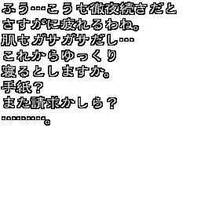

ふう・・・こうも徹夜続きだと

さすがぐに疲れるわね。

肌もガサガサだし。。。

これからゆっくり

寝るとしますか。

手紙?

また請求かしら?

。。。。

呼……这么彻夜工作

一定会很累，

皮肤也很干……

以后

好好睡觉吧

信？

还要吗？

。。。。。。

01BAD058_1_c4

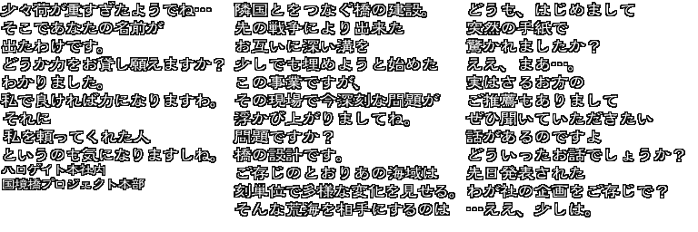

どうも、はじめまして

突然の手紙で

驚かれましたか?

ええ、まあ・・

実はさるお方の

ご推薦もありまして

ぜひ聞いていただきたい

話がさあるのですよ

どういったお話でしようか？

先日発表された

わが社の企画をご存じで?

。。。ええ、少しは。

隣国とをつなぐ橋の建設

先の戦争により出来た

お互いに深い溝を

少しでも埋めようと始めた

この事業ですが、

その現場で今深刻な問題が

浮かび上がりましてね。

問題ですか?

橋の設計です。

ご存じのとおりあの海域は

刻单位で多様な変化を見せる。

そんな荒海を相手にするのは

少々荷重すぎたようでね。。。

そこであなたの名前がさ

出たわけです。

どうか力をお貸し願えますか?

わかりました。

私で良ければ力になりますわ。

それに

私を頼ってくれた人

というのも気になりますしね。

ロゲイト本社内 国境橋プロジェクト本部

你好，初次见面

突然给你写信

吓到了吧？

恩，那个…

事实上

之前的推荐，

有事

请一定听一下，

什么事呢？

前一阵发表的

我们公司的企划你知道吧？

恩恩，稍微知道些

建设连接邻国的桥，

可以稍微填补

之前战争产生的鸿沟，

这个事业吗

在现场也出现了

深刻的问题

严重的问题？

就是桥的设计。

如你所知，

这片海域变化多端，

这样的狂乱的海

行李稍微有点重啊……

那里有

你的名字。

无论如何请帮个忙吧？

明白了。

需要的话我一定会帮忙。

而且

我也很担心

拜托我的人。

哈罗盖特总部内 国境桥项目总部

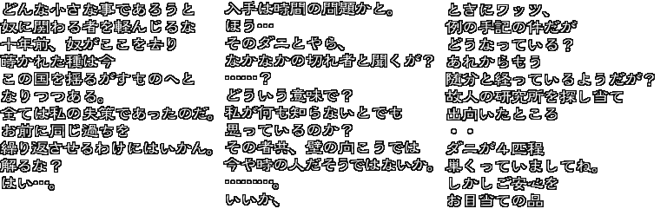

ときにワッツ、

例の手記の件だが

どうなっている?

あれからもう

随分と経っているようだが?

故人の研究所を探し当て

出向いたところ

。。

ダニが4匹程

巣くっていましてね。

しかしご安心を

お目当ての品

入手は時間の問題かと。

ほう。。。

そのダニとやら、

なかなかの切れ者と聞くが?

。。。。？

どういう意味で?

私が何知らないとでも

思っているのか?

その者共、壁の向こうでは

今や時の人だそうではないか。

。。。。。。

いいか、

どんな小さな事であろうと

奴に関わる者を軽んじるな

十年前、奴がここを去り

蒔かれた種は今

この国を揺るがすものへと

なりつつある。

全ては私の失策であったのだ。

お前に同じ過ちを

繰り返させるわけにはいかん。

解るな?

はい。。。。。

瓦茨

之前的手记

怎么样了？

已经过了很久了，

找一下故人的研究所

不管多么小的事，

都不要轻视和你有关的人。

十年前，那些家伙

留下的到

现在还在动摇这个国家。

全都是因为我的失策。

不能回去了，

明白吗？

是……

到手只是时间问题。

哦……

Xxxxx

Xxxxxx

…..?

什么意思？

以为我

什么都不知道？

那个人也是，

面壁的不是现在的人

..。。

好吧、

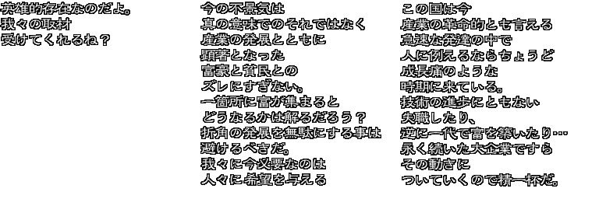

この国は今

産業の革命的と言える

急速な発達の中で

人に例えるならちょうど

成長痛のような

時期に来ている。

技術の進歩にとない

失職したり、

逆に一代で富を築いたり…

永く続いた大企業ですら

その動きに

ついていくので精一杯だ。

今の不景気は

真の意味でのそれではなく

産業の発展ととに

顕著となった

富豪と貧民との

ズレにすぎない。

一箇所に富が集まると

どうなるかは解るだろう?

折角の発展を無駄にする事は

避けるべきだ。

我々に今必要なのは

人々に希望を与える

英雄的存在なのだよ。

我々の取材

受けてくれるね?

可以说这个国家现在正在产业革命。

急速的发展拿人做比较的话

就是成长痛时期。

伴随着技术进步会有失职，

一代建立起财富，

永远延续下去的大企业，

对这个动向只能全力努力。

如今的不景气不是真正意义上的，

产业发展的同时

富豪和平民之间的差距变显著，

一个地方

财富聚集会怎么样知道吧。

好不容易的来的发展

应该避开无意义的事。

我们现在必须给人们希望。

英雄般的存在啊，

可以接受我们的采访吗？

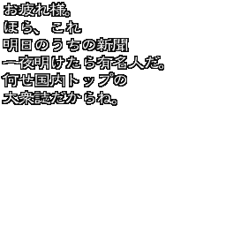

お疲れ様

ほら、これ

明日のうちの新聞

一夜明けたら有名人た。

何せ国内トップの

大衆誌だからね。

辛苦了，

看，

这是明天我们的报纸，

登上的话一夜就成为名人了。

国内顶级的大众杂志。

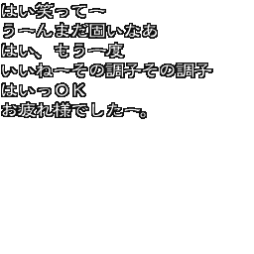

はい笑って一

うーんまだ固いなあ

はい、もう一度

いいねーその調子その調子

はいっ0K

お疲れ様でした一.

来笑一个~

还僵硬~

再一次，

对，保持这个状态，

好了，

辛苦了!

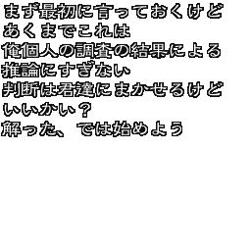

まず最初に言っておくけど

あくまでこれは

俺個人の調査の結果による

推論にすぎない

判断は君達にまかせるけど

いいかい？

解った、では始めよう

虽然一开始就说过，

终归只是我个人调查结果的推论，

判断交给你们可以吧。

明白了，开始吧

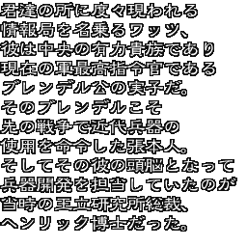

君達の所に度々現われる

情報局を名乗るワッツ、

彼は中央の有力贵族であり

現在の軍最高指令官である

プレンデル公の実子だ。

そのプレンアルこそ

先の戦争で近代兵器の

使用を命令した張本人.

そしてその彼の頭脳となって

兵器開発を担当していたのが

当時の王立研究所総裁

ヘンリック博士だった.

你们那总是出现的

自称是情报局的瓦次，

他是中央的有权贵族，

现在军队最高指挥官

布拉特鲁公的亲生儿子。

那个布拉特鲁公

正是之前战争中

命令使用近代兵器的人。

作为他的智囊

兵器开发的正是当时的

王立研究所总裁，

汗力克博士

そして彼は王立研究所を去り

各地を点々とし

自分のもたらした結果を

目のあたりにする事になる。

自らの罪を悔いた彼は

当時の我々に

様々な知識や技術を授け

未来を与えた。

その記録は今も色々な形で

各地に残っている.

后来他离开王立研究所，

去各处亲眼看看

他自己做的事带来的结果。

忏悔自己罪的他

当时教了我们各种知识和技术，

给了我们未来。

那个记录现在

还以各种各样的形式

在各地存留着。

そしてその旅の最後に彼は

4人の戦災孤児を引き取り、

田舎に小さな研究所を建て

我々の未来を担う

若き研究者を育てた。

そう、

君達の慕う教授こそ

ヘンリック・ヘルムホノレッ

その人である

これが俺の取材の結論だ。

ワッツやプレンデルの狙いも

何となく予想はついている。

教授の研究遺産だろう。

もつともそんな物が

存在するかどうかは

解らないけどね。

これを記事にする、しないは

君達で決めてくれ

俺は自分なりの真実を知れた、

それで足している。

后来旅行的最后

他带着战后的灾难的孤儿，

在乡间建了一个研究所，

养育了担负我们未来的

年轻研究者们。

对，

你们仰慕的教授

正是汉里克本人。

这就是我采访的结论

瓦次和布拉特克的追杀

也可以预想的到。

教授的遗产吧，

本来那种东西是否存在

我们都不知道。

是这么记载的，

你们不信的话由你们。

我自己清楚真实，

我就满足了。

当時

彼らの発見や工夫は

人々の営みに一つの道を

作ったに過ぎなかった

だが、

現在のそれは

科学史の最たる業績であり

歴史的見地においても

”限りなき戸産”と

なっているのである

王立研究所総裁 H・ヘルムホルツ

・・随分古い本だけど、

教授と同じ事を言ってる。

誰なんですか?この人。

。。。。

教授?

！！

べレッタ！ピート!

……当时

他们的发现和功夫

只不过是为人们

创造营生的路。

但是,

现在那成为了

科学史上最棒的业绩，

历史的观点来看，

作为“无限的产出”

王立研究所总裁

H.海姆霍茨

虽然是很旧的书，

和教授说的一样。

这人是谁啊？

……

教授？

！！

贝雷塔！皮托！

研究所に戻った時

誰が皆、ロを閉ざしていた。

半年ぶりの書斎は

綺麗に片付いていて

俺はそこではじめて、

”教授が死んだ

という事を実感した。

ゃあみなさん

この度はご整傷様です。

教授は大変立派な方だった。

戦災狐児である貴方達に

パンと毛布を与え、

家族周然のように・・

いや、失礼

家族として育てられた、と。

ところで

その身内である皆さんに

お話しがあるのですが。。。

回到研究所的时候

大家都闭口不言，

半年没人的书房

收拾的很干净，

从那时开始

我就真正感受到

“教授死了”。

大家都很忧伤，

教授是很厉害的人，

给作为战争孤儿的你们

面包和布

像家人一样……

不，应该说是

作为家人被抚养长大。

对家人的大家

有话要说……

015D4538

この研究所を明け渡す。

それでチャラというのは?

その後の住居や仕事は

我々が都合を付けましよう。

いかがです?この条件。

悪い話では無い筈です。

・・それは出来ない。

ほう・・・ではどうするのです?

君達に返済のアテがあるとは

思えませんがね。

ま、がんばってみて下さい。

返してみせるさ、必ず!

让出研究所。

简单来说，

这以后的住所和工作

决定我们的情况，

怎么样？这个条件。

那个做不到。

那想怎么办？

我不认为你们能偿还。

嗯，我们想努力试试，

一定还完款给你看。

16

015ED01C

こ機嫌だね。

何か良い事でも?

君の事だ、また何か

悪趣味な事でも

始めたんだろう?

ひどい言われ様だな。

はは、悪い。

で、どうしたんだい?

勿体ふらずに教えてくれよ。

なに、大した事ではない

新しい玩具さ。

你好吗?

没有什么好事吗？

你又开始什么恶趣味了吧？

说的好过分啊。

好好，抱歉。

怎么了，

不要摆架子。

不是什么大事，

新的玩具。

17

・・では頼みましたよ。

はい。

これから最優先で

生産ラインへ回します

でも苦労しましたよ、

この研究員を総動員しても

解析まで一カ月です。

大したのですよ

我々も先程これを

一口いただいたんですが

皆の反応好評です

売れますよ、きっと。

しかしどこでこれを？

余計な詮索ですね。

君達はただこれの複製を

作ってくれればいいのですよ。

す、すいません。

……那么拜托了。

好。

之后最优先的

生产线工作

辛苦了。

这里的研究员总动员

解析也需要一个月。

很严重的事啊。

我们刚才一口喝了下去，

大家的反应都很好，

一定会大卖的。

但是去哪弄这个？

多余的询问。

你们只要

把这个复制一下就可以。

抱歉

18

馬鹿野郎!!

徹夜でマシンに乗っただと?

何考えていやがる!!

大事にならなかったから

良かったものの・・

すいません。でも・・

解ってる、あのマシンは

お前じゃなきゃ

乗れなかったんだろ?

トップスピード見りや解る。

だが、

ニ度とあんな無茶はするな。

今回の件で解っただろ?

あんな表彰台、俺達なら

いつで狙えるってな。

混蛋！

你说彻夜都在坐车?

到底在想什么！

不当回事就好了

抱歉，但是……

了解了，那个车

只有你能坐吧

用最高速度监视知道了吧

但是，

不要再那么乱来了

这次的行动了解了吧，

不管什么时候

都要瞄准那个表彰台。

020B18B8+020F3808

今、俺は

新しい目標に向かって

準備中だ。

目指すは宇宙、

途方もない夢かしれないが

いっか必ず、

ここで大きな花火を

打ち上げてみせるっもりだ。

现在，

我正为新的目标

做准备。

目标是宇宙，

虽然是惊人的梦想，

但总有一天，

要在一定要放出耀眼的烟花

给大家看。

19

こんにちは、工ソヤです。

あれからーカ月。

ビートはあいかわらず

ヘンテコな物を作ってばかり。

ワックマンさんが

ビートの前から

姿を消してから

どれくらい経ったかな。

ビートの事、

すごく期待していた

みたいだけど、

你好，我是艾丽娅。

过了一个月了，

皮托一直在做

ヘンテコ的东西。

瓦克曼先生

自从在皮托面前消失

已经过了多久了？

好像很期待皮托的事。

20

おい・・・今のラップ、

コースレコード・・・!!

すげえ、絶好調だせ.

これは・・・ひょっとするかもな

ああ、表彰台も夢じゃない。

どうした?血相変えて、

この先のコーナーで・・

マックスが事故った。

！！

今天的（活动），

太棒了，非常顺利。

感觉一会就过去了，

表彰台也像做梦一样。

怎么了？表情变了？

在前面的拐角，

马库斯出事故了！！

21

ごめんください。

あ、いらっしゃいませ。

何かお探しですか?

先日、うちの倅がこれを

ここで修理してらった

と言うもので

少々興味を覚えてね

その技師に会いたいのだが

外出中かな?

ボクに何の用だい?

!!

この少年が?

はい、そうですよ。

これは驚いた。

おっさん一体何者だ?

おおこれは失礼

私は貿易商をやっている

ワックマンと申す者です。

実は君の腕を見込んで

お願いがはあるのですがさ

聞いてはもらえませんかな?

打扰了。

哦，欢迎光临，

你想找什么？

前几天，我儿子

在这修了这个，

我很感兴趣，

想见见技师

就外出来看看。

我能帮什么忙？

！！

那个少年吗？

是的，是这样哦。

好吃惊，

大叔到底是什么人？

失礼了，

我是叫做瓦库曼的贸易商。

因为相信你们的技术

想要委托你们，

能听听我的委托吗？

22

どうだ、コンチクシヨウ

これで返済は終わったはずよ。

晴れて自由の身だね。

この研究所は俺達のものだ。

こ、こんな事・・・何故ですか!

ここにはそんなに大事な物が、

貴方達をここまで動かす物が

あると言うのですが?

大事なものねえ。。。

アンタには一生、

解らないんじゃないか?

何だね?君は

アンタの欲しがっている物、

ここにあるぜ、

どこでそれを!!

やるってよ、これで良ければ。

親子揃って読むんだな。

。。。。

可恶，

这样债就还清了，

终于轻松成为自由身了。

这个研究所是我们的。

这种事……为什么！

这里有那么重要的东西，

还有你们带来的动物，

很重要……

你一生都不能明白吗

怎么了？

这里有你想要的东西，

还要去哪！方便的话

家人到齐了读吧……

23

お呼びですか?父上。

来たか。

そろそろお前に

経験が必要かと思ってな。

掃除を頼みたいのだよ。

掃除・・・ですか。

これを見てくれ。

随分昔に我が下を去ったが

優秀な人物だったよ。

我が国の発展を

100年早めた男だ。

先日逝ったそうだがな。

お前の任務はその

研究遣産の回収だ。

方法は好きにして構わん

回収後は速やかに

証拠隠滅だ。

出来るな?

はい、必ず。

期待しているぞ。

父亲，您叫我嘛？

来了啊，

差不多你也要需要些经验了。

扫除交给你了，

扫除啊……

看这个，

很久以前

我也是很优秀的人。

把我国发展提速

100年的男人，

前几年去世了。

你的任务就是

回收研究遗产，

方法随你喜欢。

回收后

要隐藏证据。

能做到吧？

是，一定可以。

期待你的表现。

24

我が社の精鋭達が

2ラップとはいえ

前を走られる事に

なろうとはな

社長、

あのリタイヤした

チームの事ですが

彼等のスポンサーは・・

どうした?まさかまた

ハロゲイトの道楽ジジイ。。。

ではあるまいな?

存在しません。

何、居ないだと?

あれ程の腕を持っていてか?

はい

プエローチェか。。。

彼等に連絡はとれるかね。

我们公司的精锐们

向前走了两圈。

社长，

那个退役队伍的

赞助者怎么样了?

难道

还是哈罗公司的道乐爷爷……

但是不是，

不存在。

什么？不在

有这种程度的技术？

是的

威洛捷

能和他们取得联系吗？

25

へえーでつかい所だなー。

ホント、迷いそうな所だね。

ビート君といったね?

君の修復したあの時計

倅は”壊してしまった”

と言ったそうだが。。。

実は元々壊れていたのだよ。

それを承知で

私は買取った。

パトリック社初代当主

パトリック=フィリップの

名品”無銘の3番”をね

NameIess・3rd

………..

あれを直す?

彼はもうこの世には居ない。

宝飾王の神話は終わり

時は止まったまま

そのはずだった。

だがそれは暫しの休息、

新たな才能の誕生を

待っていたに

過ぎなかったのだよ。

哎~好大的地方啊，

真的，好容易迷路的地方啊。

皮托在吧？

你修理的表，

儿子说“弄坏了”……

其实原本就是坏的。

了解了这个，

我买了这个。

帕特利特公司初代老板

帕特里克 菲利浦的

的名品“无名三号”

Nameless 3rd

……

修理那个吗？

他已经不在世了，

宝饰王的神话就结束了。

时间应该就在那停止了。

但是短暂的休息

只是等待新的才能诞生。

26

覗いてごらん?

わあ。。。

これは?

彼の生涯を賭した

大作となる筈だった原石。

私はこれを求め

世界中を飛び回った。

だがそれを手にし

戻った時にはもう。。。

私のもとに残された

未完成の設計図と原石。

遺作となったそれは

永き眠りにつくはずだった。

これの続ぎを作って欲しい

どんな形になろうと

それこそがこれの

真実の姿だと思ってる。

引き受けてくれるかね?

ピート。。。。？

解ったよ。

でも本当にいいのか?

ああ、この凍てついた時を

動かす事の出来るのは

君だけだ。

看看吗？

哇……

这是？

堵上他的生涯，

能成为大作的原石。

我为了寻求这个

世界各处飞，

但是

这个回到手里的时候就……

我原来留下来的

未完成的设计图和原石

会成为遗作吧

可能会永眠。

想要继续做，

会变成什么样，

那正是它真是的样子。

能接受吗？

皮托……

明白了，

但是真的好吗？

啊啊 能在冻得状态

动起来的可能

只有你了。

27

あの調子じゃあね・・

でも、私も少し

期待してるんだ。

あと5年もしたらきっと

私の背なんかも追い抜いて

今よりもっと器用になって、

ワックマンさんも驚くような

スゴイ奴になっている、

そんな気がするナ。

那个状态……

但是，

我有些期待，

五年后我一定会长高，

变得比现在更有用，

我觉得我会成为

瓦库曼那样

让人惊讶的厉害的家伙。

28

ほう、音を上げずに

頑張ってる様ですね

驚きました。

でも安心するのは早いですよ

まだ10分の1ですからね。

待って!

？

どうされました?

何故貴方はそうまでして

この研究所にこだわるの?

こんな田舎の研究所ひとっと

私達の借金、

とても釣り合うとは

思えませんけど?

ふん、何の話かと思えば・・

何時から君達は

私に質問出来る立場に?

君達下賤が我々に問うなど

あってはならないのですよ。

君達に許された発言は

“はい“

“いいえ”

それ以外の言葉を

私に向けるのは

避けてらいたい。

お解りかな?

。。。。。。。

ふん、まあいい。

では次の返済を待っとするよ。

哦哦，被你提高声音

努力的样子

吓到了。

但是放心还太早，

还只是10分之一，

等等！

?

怎么了？

为什么你们

被这个研究所拒绝？

这间乡下研究所

和我们的借款

虽然没想到会相称……

想想你说的话……

什么时候开始变成

能质问我的立场了？

你们没权利质问我，

允许你们的发言只收

“是”

“不是”，

除此之外

不要对我说。

请回避，

明白吧

……

呼，算了。

那等下次的还款吧。

29

父上、例の手記の件ですが・・

連中、このような物を

隠し持っておりました。

読め。

はい。。。

“これを読む全ての研究者へ”

人が二本の足で歩き、

自由な两手を得た時から

父亲，这是之前的手记……

这种东西

要藏着带来。

读吧。

是……

“给读过这个的所有研究者”

人是从两个脚走步，

获得自由的双手开始的。

30

クツ・・・ははは!

父上、

これが手記ですか?

これがヘンリックの残した

研究遺産なのですか?

・・もう良い。

しかし！

良いと言っている!!

まだ解らんのか?

お前が相手していたあの四人

あれこそがまさに研究遣産よ

そしてお前が

奴等を育てた。

血は争えん、

我ら親子はまたしても

過ちを犯していたようだ。

哈哈哈！

父亲，

这是手记吧？

这是汗力克留下的

研究遗产吧。

够了。

但是!

我说够了，

还不明白吗？

你的那作为对手的四人

才是研究遗产。

而且你……

养育了他们，

血亲相争，

我们又犯了错误。

31哟，马库斯，谢谢你。从乡下来电报来的哦。很少见啊，为什么呢？是研究楼教授……中央地区内“项目”

32

申し遅れました

情報局のワッツと申します。

ますは当局から入った

これをご覧下さい。

！！

故人の残した負倩は

我々、情報局側としても

見過ごす事は出來ません。

しかし君達の返済能力は

無いに等しい。

。。。。

そこで提案なのですが

この研究所を明け渡す。

それでチャラというのは?

その後の住居や仕事は

我々が都合を付けましよう。

いかがです?この条件。

悪い話では無い筈です。

・・それは出来ない。

ほう・・・ではどうするのです?

君達に返済のアテがあるとは

思えませんがね。

ま、がんばってみて下さい。

返してみせるさ、必ず!

。。。。。。

こうして俺達は

負債3,000,000

を手に入れた。

我是情报局的瓦次，

首先看一下当局的这个，

故人留下的负债，

作为情报局的也没见过。

但是你们的还款能力

几乎是零。

因此有提案

空出这个研究所？

之后住处和工作

给我安排一下吧，

这个条件怎么样？

做不到

哦哦 那怎么做呢？

想不到你们

还款的项目。

请加油，

请一定还款。

33

先日、完成した国境橋へ

行ってきました。

お金持ちもそうでない人

この国の人でも

向こうの国の人でも

誰でも渡れる橋です。

そこから眺めたこの国は

大きくて、賑やかで

でも少し疲れていて・・

そんな風に映りました。

前几天，

去了完成的国境桥。

不管是有钱人还是没有钱的人，

不管是这个国家的人

还是对面国家的人，

不管是谁都可以过桥。

在桥上眺望到

国家很大很热闹，

但是有些累，

呈现出那样一番景象。

これから私は

教授の教えてくれた事を

より多くの人に伝えるために

南へ渡ろうと思います。

言葉通しないし

文字も違う。そんな国ですが

この橋がかかった事で

少しづつ歩み寄る吉っかけが

出来たと思っています。

うまくやっていけるかは

まだ解りませんが

精一杯がんばるつもりです。

あれからーカ月。

ケインズ鉱山も

新鉱脈を発見して、

今も採掘を続けてるわ。

もう火薬も

必要無いみたい。

やつばイイネ、爆発は。

人を楽しませる爆弾

人を笑わせる爆弾

これからも

色々な爆弾を作って、

たくさんの人達を

喜ばせてあげたいね。

期限です。

約束通り、この研究所は

いただきますよ。

そして貴方達も

私と一緒に

来てもらいます。

残りの返済が終わるまで

働いていただぎますよ。

。。。。

その後、

彼等4人の姿を見た者は

誰も居ない

橋が完成したのは

それからーカ月後でした。

借金も返し終わり

私も久々に

落ち着いた日々を

送っています。

そういった面白い仕事が

無くなってからは

退屈で迅屈で。。。。。

退屈すぎて

とろけてしまいそうになった

その時、

アノ人から連絡が来たの。

”私の映画を手伝わないか?”

ディリーサンの編集長、

通称”風云児”さんが

私を特撮技師としてスカウト。

爆発のエキスパートとして

参加する事に….

それから-ーカ月、

ヴェローチェの皆と作った

あのマシンが

クロンメル社の

新型モデルとして

発売された。

街を見渡せば

必ず一台は目に止まる。

それを見る度に

俺達のあの、忙しくあり

楽しかった日々が思い出され

自然と笑いがこみあげてくる。

借金の返済を終え、

平穏を取り戻した俺達は

教授の墓参りへと向かった。

教授。。。。

みんな頑張ったよ。

教授との思い出の詰まった

研究所を守り抜いたんだ。

もう教授があの部屋に

戻る事は無いけど

これから4人、

力を合わせて

生きていける。

安心して見守っていてくれ。

よおマックス。サンキュ。

田舎から電報がは届いてるぜ、

珍しいなあ、何だろ。研究棟

教授が・・・中央地区内

プロジェクト・プル

中央地区内

”プロジェクト・プル”研究棟

全ての者それぞれに

道を選示事を命ぜられた

鋤を持てる者

剣をかざす者

ぺンを執る者

手に取ったそれを使い

人はそれぞれの道を歩む

我々カぐ手にしたのは”書”

それは鋤にも剣にもなり

時には世の舵となる。

我々は決して

過ちを犯してはならない。

貴方の持っ書に

”自由”と”平和”を

ヘンリック・ヘルムホノレッ